材化学院实验室安全检查通报-240425

2024 年 4月25 日，实验室管理人员和特气公司一同对实验室气瓶进行了安全检查，发现下述实验室有违反实验室安全管理规定的行为：
实验室 | 隐患描述 | 隐患照片 | 对应条款 | 整改完成时间/措施
格致楼A201 | 气瓶固定带过高，需重新固定。 | 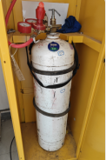 | 9.6.2 | 立整立改
格致楼A211 | 气瓶不使用时，总阀未关闭。 | 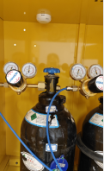 | 9.6.2 | 立整立改
格致楼B117 | 气瓶架未固定。 | 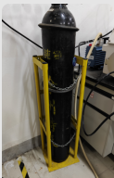  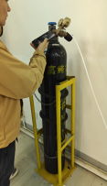 | 9.6.2 | 立整立改
格致楼B119 | - 放置折叠床；  - 气瓶架未固定。 | 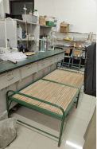  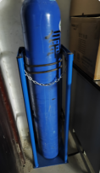 | 6.2.2  9.6.2 | 立整立改
格致楼B120 | 1.气瓶架未固定。  2.氧气未安装氧含量报警装置，且放置位置（门后）有安全隐患。 | 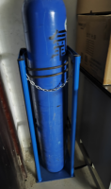 | 9.6.2 | 立整立改
敬德楼B503 | 气瓶架未固定。 |  | 9.6.2 | 立整立改
敬德楼B505西 | 气瓶放置过高（实验台上），有安全隐患，且气瓶架未固定，气瓶柜内小气瓶固定不牢。 | 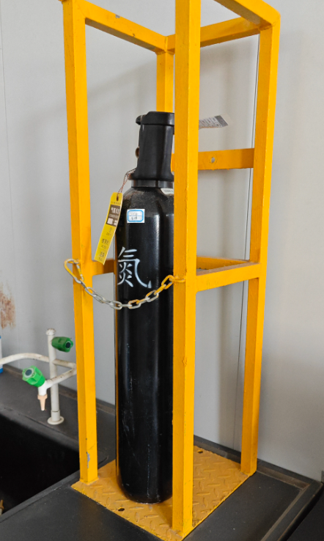  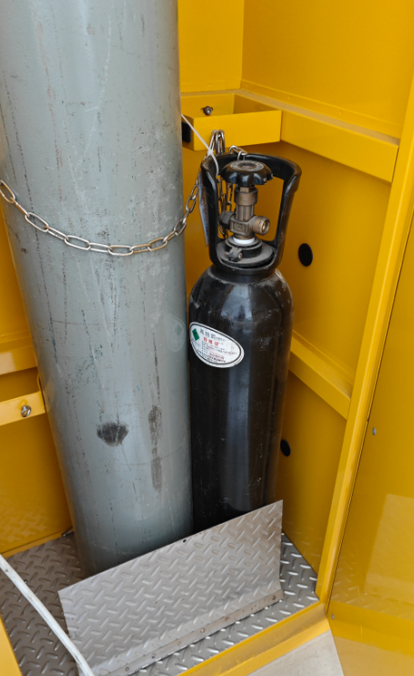 | 9.6.2 | 立整立改
敬德楼B507 | 气瓶架未固定，距离暖气管（热源）、电源太近。 | 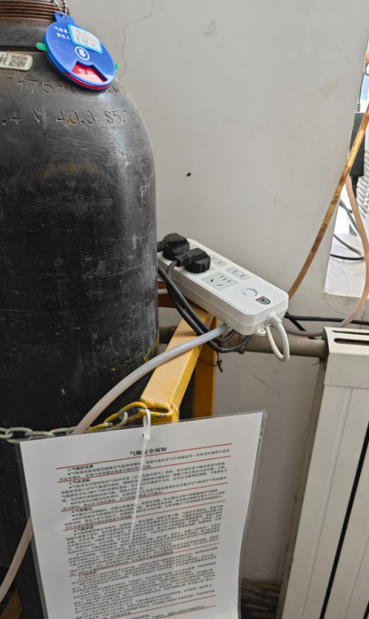 | 9.6.2 | 立整立改
敬德楼B506东 | 气瓶架未固定。 | 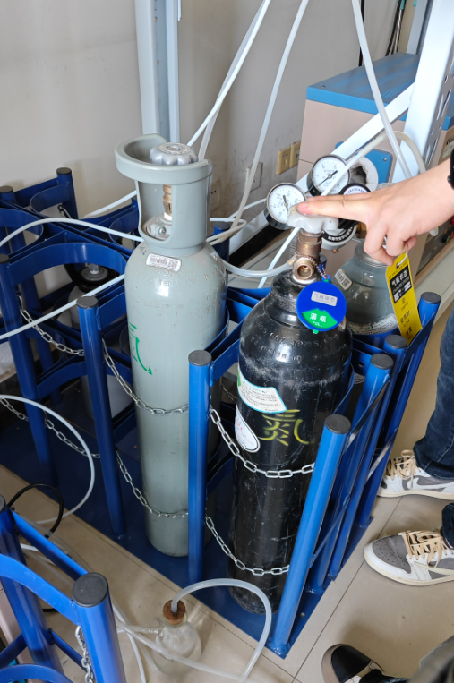 | 9.6.2 | 立整立改
敬德楼B508西 | 气瓶架未固定。 | 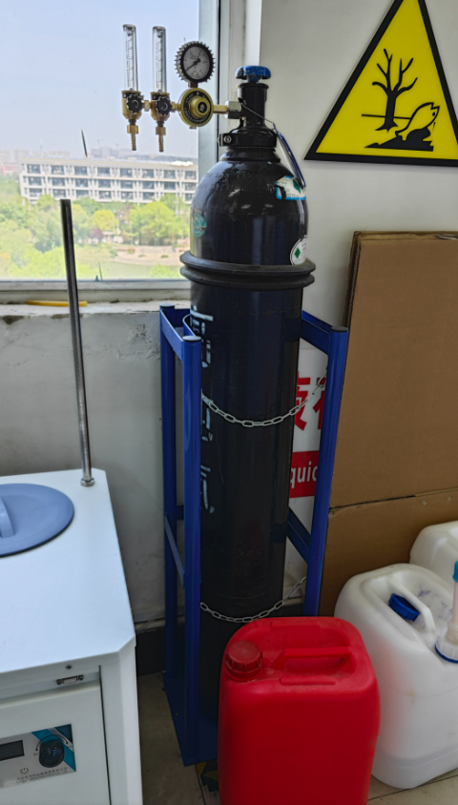 | 9.6.2 | 立整立改

